Hướng dẫn Cách làm vòng nguyệt quế đón Giáng sinh
Để trang trí cho giáng sinh thật đẹp thì không thể thiếu được những chiếc vòng nguyệt quế xinh xắn. Trong bài viết này Tailieu123 sẽ mách bạn một số cách tự làm những chiếc vòng nguyệt quế cực kỳ đẹp để trang trí cho không gian đêm Noel thêm phần ấn tượng nhé.
1. Vòng nguyệt quế vải dạ
Nguyên liệu
- Vòng xốp tròn
- Vải dạ màu xanh lá đậm, nhạt
- Các hạt gỗ đỏ
- Đinh ghim
- Súng bắn keo
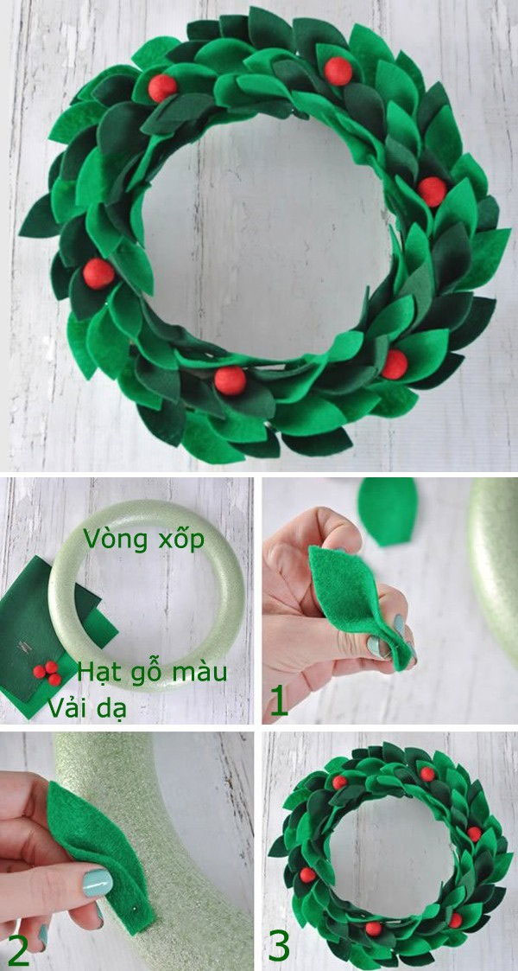
Bước 1: Bạn dùng kéo cắt miếng dạ xanh lá đậm và nhạt thành các hình chiếc lá. Sau đó, bạn gấp đôi phần cuống lá rồi dùng đinh ghim để cuống lá cố định vào vòng xốp.
Bước 2: Bạn dùng đinh ghim gắn những chiếc lá còn lại theo cách tương tự cho kín vòng xốp để các lá xen kẽ nhau, chiếc lá sau chồng lên phần cuống là phía trước. Lưu ý bạn phải xếp các lá xanh nhạt và đậm cho thật hài hòa.
Bước 3: Dán trang trí 6 hạt gỗ tròn lên vòng lá bằng súng bắn keo là đã xong rồi đó!
2. Vòng lá giấy
Nguyên liệu
- 1 hình tròn bìa các tông
- Giấy màu (tận dụng giấy vụn)
- Kéo, súng bắn keo
Bước 1: Gấp đối tấm giấy màu lại, bạn vẽ hình chiếc lá và dùng kéo để cắt sao cho đường gân lá chính là đường gấp giấy nhé!
Bước 2: Bạn làm tương tự với những tấm giấy màu khác để những chiếc lá có kích thước lớn nhỏ khác nhau.
Bước 3: Dán các chiếc lá lớn nhỏ xen kẽ nhau để phủ kín mặt vòng tròn bằng súng bắn keo.
Bước 4: Bạn dùng kéo cắt giấy vàng ra rồi gấp lại thành 3 hình ngôi sao 6 cánh với 3 kích thước lớn nhỏ khác nhau. Sau đó, bạn buộc sợi dây chỉ vào 3 ngôi sao rồi dán chúng vào mặt sau của vòng tròn nhé!
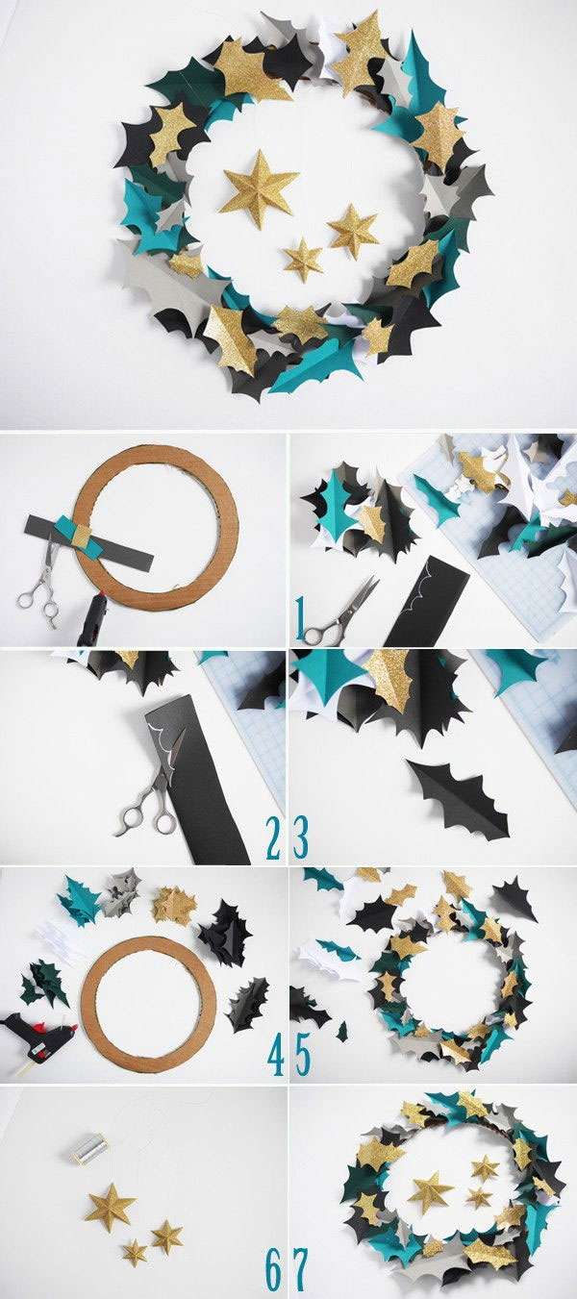
- Vòng hoa vải dạ
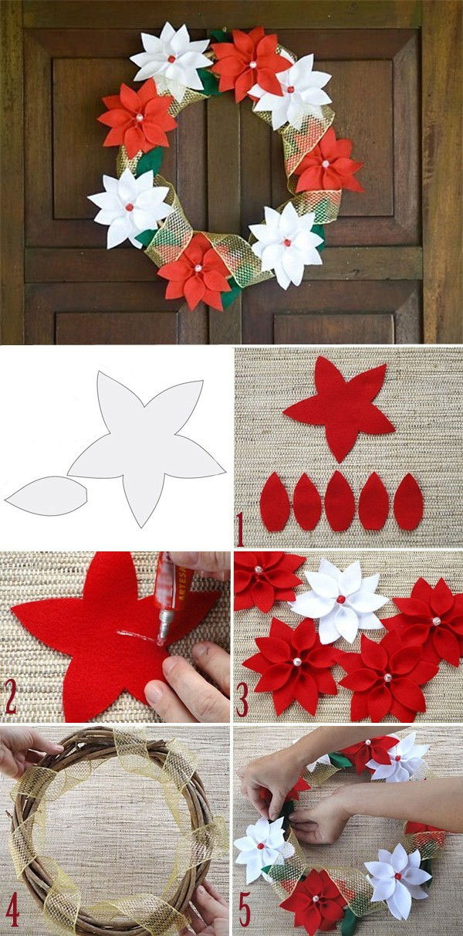
Nguyên liệu
- Vòng cây
- Vải dạ đỏ, trắng, xanh
- Hạt cườm đỏ trắng
- Dây ruy băng lưới bản rộng 4cm màu vàng
- Kéo, súng bắn keo
Bước 1: Bạn tiến hành in hình cánh hoa và bông hoa trên giấy bìa để cắt ra làm mẫu nhé!
Bước 2: Sau đó, bạn đặt mẫu giấy này trên miếng vải dạ đỏ rồi cắt theo mẫu để thành 1 hình bông hoa 5 cánh và 5 cánh hoa rời.
Bước 3: Gấp đôi cuống cánh hoa cố định và dán bông hao bằng súng bắn keo sao cho các cánh hoa xen kẽ với cánh hoa của bông hoa bên dưới nha.
Bước 4: Bạn dùng kéo cắt dây ruy băng rồi quần xung quanh vòng cây. Tiến hành dán trang trí 4 bông hoa trắng, 4 bông hoa đỏ xen kẽ nhau để trang trí vòng hoa.
Bước 5: Sau đó, cắt vải xanh ra thành hình chiếc lá rồi dán xen kẽ lá vào giữa những bông hoa là xong.
4. Vòng lá giấy
Nguyên liệu
- Vòng cây hình tròn
- Giấy màu xanh
- Dụng cụ dập cắt cành lá
- Keo dán
Bước 1: Bạn lấy dụng cụ dập để cắt thành nhiều cành lá nhỏ với những màu xanh đậm nhạt khác nhau nhé!
Bước 2: Tiến hành gấp đôi chiếc lá ở phần gân lá, bạn phết lên gân lá một ít kéo rồi dán nó lên vòng gỗ. Để tạo độ xòe đẹp mắt, bạn dán cành sau chồng lên cành lá trước.
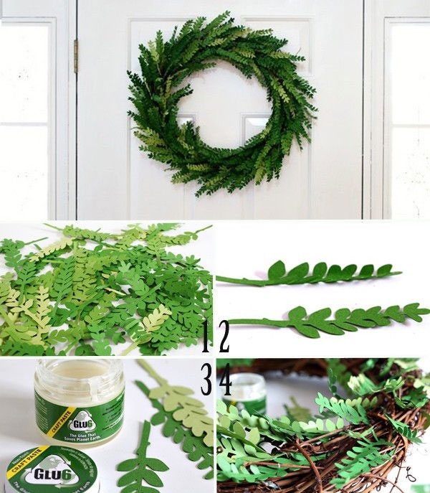
5. Vòng hoa giấy
Nguyên liệu
- Vòng tròn xốp hoặc vòng tròn bìa các tông
- Chiếc nơ đỏ
- Giấy bìa màu xanh
- Kéo, súng bắn keo
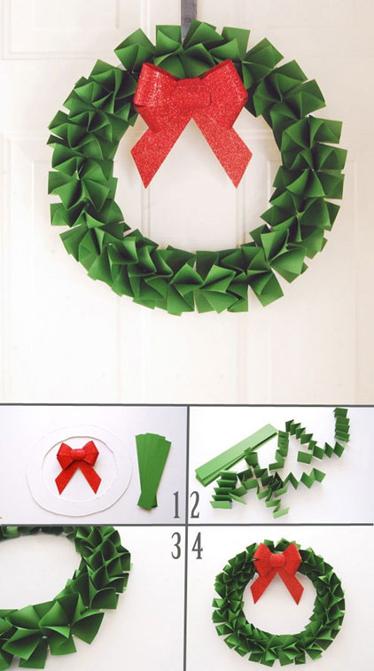
Bước 1: Bạn cắt tấm giấy bìa màu xanh thành nhiều miếng giấy có kích thước 20x5cm.
Bạn xếp ly các tấm giấy với độ rộng mỗi ly từ 2-2,5cm.
Bước 2: Tiếp đó, dùng các tấm giấy dán kín lên trên vòng tròn bìa các tông theo hình rẽ quạt rồi tiến hành dán trang trí chiếc nơ màu đỏ vào giữa vòng lá là đã hoàn thành.
Với những nguyên liệu dễ kiếm và cách làm đơn giản, bạn đã tạo được những vòng nguyệt quế trang trí Giáng sinh tuyệt đẹp rồi!
Những vòng nguyệt quế này có thể treo trong nhà hoặc treo ngoài cửa chính đều đẹp đó! Tự làm những chiếc vòng nguyệt quế rực rỡ để mang không khí Noel vào ngôi nhà thân yêu nhé!

